ЗМІСТ

ВСТУП……………………………………………………………………………………………………..2

1. ЗАГАЛЬНА ІНФОРМАЦІЯ………………………………………………………………………….3
2. АЛГОРИТМ ЗАМОВЛЕННЯ ЕЛЕКТРОННОГО УЧНІВСЬКОГО КВИТКА……………………4
   1. Авторизація в обліковому записі киянина……………………………………………………..4
   2. Пошук послуги на електронному Ресурсі……………………………………………………...4
   3. Пошук дитини серед учнів Києва………………………………………………………………5
   4. Додавання фото учня……………………………………………………………………………6
   5. Підтвердження замовлення послуги…………………………………………………………...7

ВИСНОВОК……………………………………………………………………………………………….8

СПИСОК РИСУНКІВ…………………………………………………………………………………….9

ВСТУП

Послуга «Замовлення електронного учнівського квитка», на Ресурсі «Веб-портал надання електронних послуг» (<https://my.kyivcity.gov.ua/>), була розроблена та впроваджена для зручного та оперативного одержання учнівського квитка нового, електронного формату, батьками для учнів міста Києва.

1. ЗАГАЛЬНА ІНФОРМАЦІЯ

Термін дії електронних учнівських квитків для різних паралелей:

4, 9, 11 – 1 рік (01.07.2020)

3, 8, 10 – 2 роки (01.07.2021)

2, 7 – 3 роки (01.07.2022)

1, 6 – 4 роки (01.07.2023)

5 – 5 років (01.07.2024)

1. Учні можуть безкоштовно користуватись громадським транспортом протягом календарного року і до закінчення дії квитка.
2. Квитки безкоштовно надаються учням до 18 років, які навчаються у закладах загальної середньої освіти всіх форм власності міста Києва.
3. У разі пошкодження квитка, його втрати або у разі переведення дитини до іншого закладу освіти, батьки учня сплачують за повторний випуск квитка.
4. Учням пільгових категорій повторний випуск електронного учнівського квитка, здійснюється за кошти міського бюджету.
5. Плановий випуск квитка відбувається за кошти бюджету, за наявності замовлення батьків з актуальним фото дитини та записом про учня в Реєстрі дітей Києва.
6. АЛГОРИТМ ЗАМОВЛЕННЯ ЕЛЕКТРОННОГО УЧНІВСЬКОГО КВИТКА
7. Школи організовують облік учнів у Реєстрі дітей Києва, переводять та додають нових учнів.
8. В Особистому кабінеті киянина (<https://my.kyivcity.gov.ua/>), батьки замовляють учнівський квиток та додають фото дитини.
9. Школа погоджує або відхиляє дані, отримані від батьків, та формує партію квитків для друкування.
10. Квитки друкуються партіями і видаються, згідно з кількістю запитів.
    1. Авторизація в обліковому записі киянина

Для замовлення електронного учнівського квитка, необхідно перейти на сторінку веб-порталу надання електронних послуг за посиланням: <https://my.kyivcity.gov.ua/>

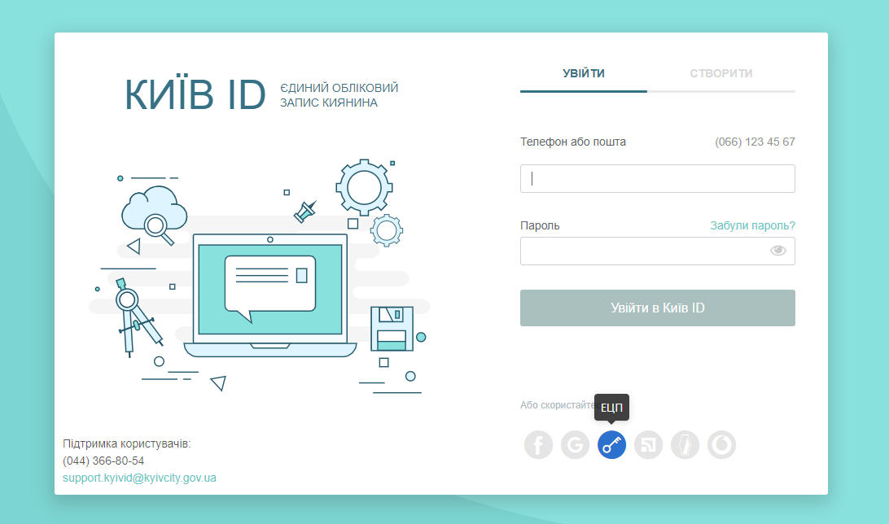

Рисунок 1. Авторизація в Особистому кабінеті киянина

Дані дитини – конфіденційна інформація, тому, для замовлення електронного учнівського квитка, потрібно авторизуватись за допомогою КЕП (ЕЦП), Mobile ID або Bank ID. Це допоможе встановити особу замовника та налаштувати зв’язво між даними батьків і учня.

* 1. Пошук послуги на електронному Ресурсі

Для замовлення послуги, необхідно перейти до «Каталог послуг» та знайти категорію «Послуги для сім’ї» та обрати розділ «Загальна середня освіта».

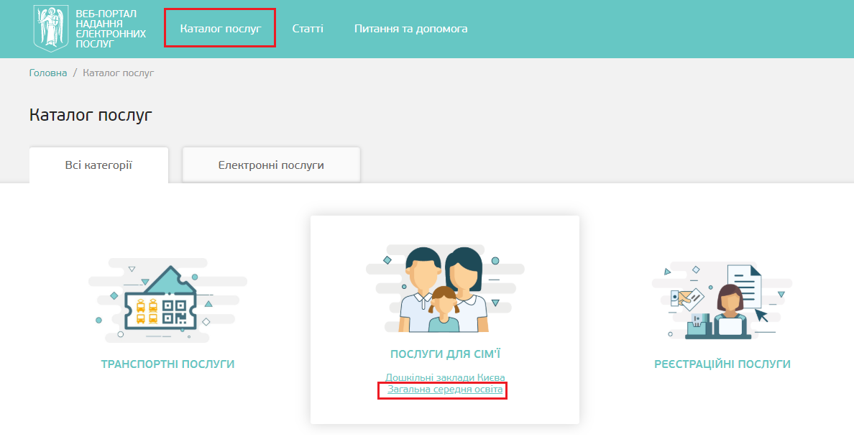

Рисунок 2. Пошук послуги на Ресурсі

Якщо Ваших даних буде недостатньо для замовлення послуги, Система повідомить Вас про це. Необхідні дані можна додати, редагувавши профіль.

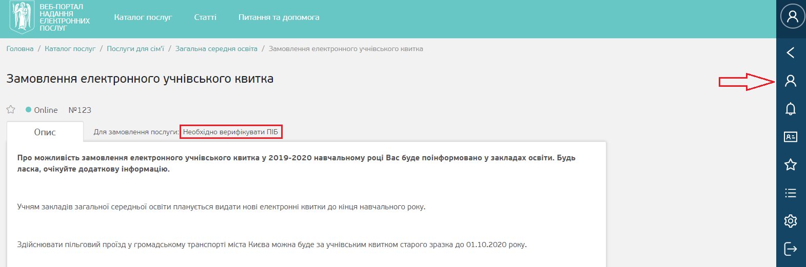

Рисунок 3. Замовлення послуги

Якщо у вашому профілі не буде достатньої кількості інформації для підтвердження особи, перехід до наступного кроку буде неможливий.

Якщо дані внесені правильно та у повному обсязі, Вам достатньо натиснути «Замовити», а Ваші дані відобразяться у формі замовлення.

* 1. Пошук дитини серед учнів Києва

Для створення замовлення, необхідно знайти дані дитини, яка є учнем однієї з київських шкіл. Для пошуку, Вам необхідно заповнити вказані поля і натиснути кнопку «Пошук»

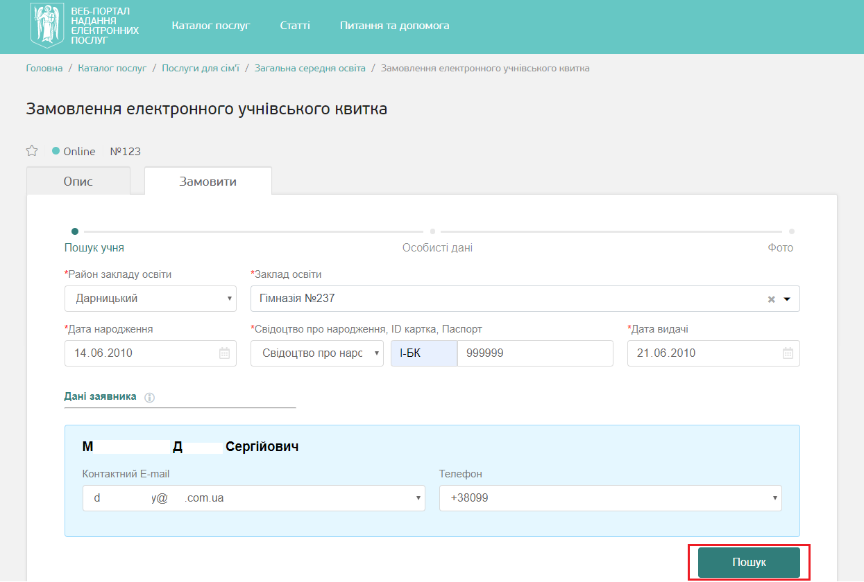

Рисунок 4. Пошук дитини серед учнів Києва

Після успішного пошуку, дані про учня будуть перевірені. У разі, якщо інформацію про учня не знайдено, Вам необхідно буде звернутись до закладу освіти, в якому навчається Ваша дитина.

Можливо, у Реєстрі дітей Києва, дані дитини зазначені за іншим документом, інформація про неї була внесена з помилкою або не внесена в Реєстр учнів взагалі.

Якщо на цього учня вже було оформлено замовлення квитка у школі, система Вас про це повідомить. Повторно замовляти квиток не потрібно.

Якщо дані учня, якого Ви шукали, знайдені, у полі «Примітка» можна зазначити додаткову інформацію для її подальшого друку на квитку: група крові дитини, номер телефону батьків, та інше.

* 1. Додавання фото учня

Наступним кроком, слід додати фото учня, яке відповідає зазначеним вимогам.

Для замовлення електронного учнівського квитка, потрібно додати фотокартку формату 3х4 (35мм х 45мм) в електронному вигляді (.JPG). Допустимий розмір для завантаження: від 80Кб до 2Мб. Фото можна зробити самостійно на смартфон чи фотокамеру, головне, щоб воно відповідало основним вимогам для друку.

Якщо фото НЕ ВІДПОВІДАТИМЕ ВИМОГАМ, квиток не буде надруковано!

ВИМОГИ ДО ФОТО:

1. Фото має бути актуальним, тобто зробленим, протягом останніх шести місяців.
2. Фото повинно бути кольоровим з білим чи світлим, бажано однотонним тлом.
3. На фото не повинно бути сторонніх осіб та предметів.
4. Фото повинно містити зображення обличчя, шиї та плечей.
5. Зображення обличчя повинно складати близько 60-80% фото.
6. Обличчя повинно бути сфотографовано, виключно анфас із мімікою (виразом), що не спотворює його риси, без головного убору та темних захисних окулярів.
7. Обличчя повинно міститись в центрі фото.
8. Не дозволяється фотографування у верхньому одязі (наприклад, у пальті, куртці тощо), а також, у головних уборах.
   1. Підтвердження замовлення послуги

Після оформлення замовлення, школа підтверджує його правильність та передає на формування партії квитків до друку. У разі, якщо фото учня не буде відповідати вимогам, школа має право, скасувати замовлення.

Після підтвердження замовлення електронного учнівського квитка, Ви можете відстежувати статус опрацювання замовлення з боку закладу освіти в журналі операцій.

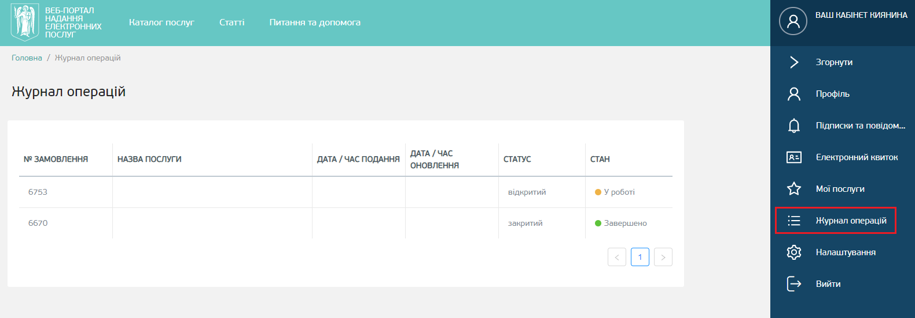

Рисунок 5. Статус опрацювання замовлення

Якщо Вам необхідно замовити квитки кільком дітям, виконайте всю операцію повторно для іншої дитини.

СПИСОК РИСУНКІВ

Рисунок 1. Авторизація в Особистому кабінеті киянина……………………………………………….4

Рисунок 2. Пошук послуги на Ресурсі…………………………………………………………………...5

Рисунок 3. Замовлення послуги…………………………………………………………………………..5

Рисунок 4. Пошук дитини серед учнів Києва…………………………………………………………...6

Рисунок 5. Статус опрацювання замовлення……………………………………………………………7